Grundlegende Einstellungen:

* VM Netzwerkeinstellungen:

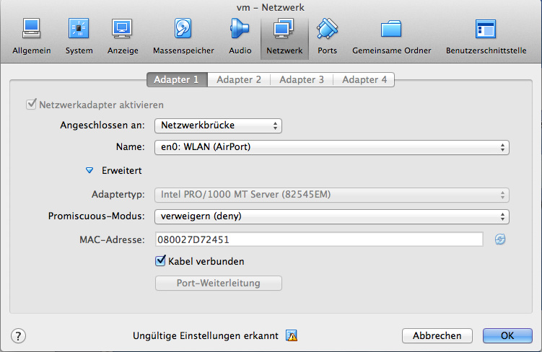

* Ettercap.py manuell anpassen:

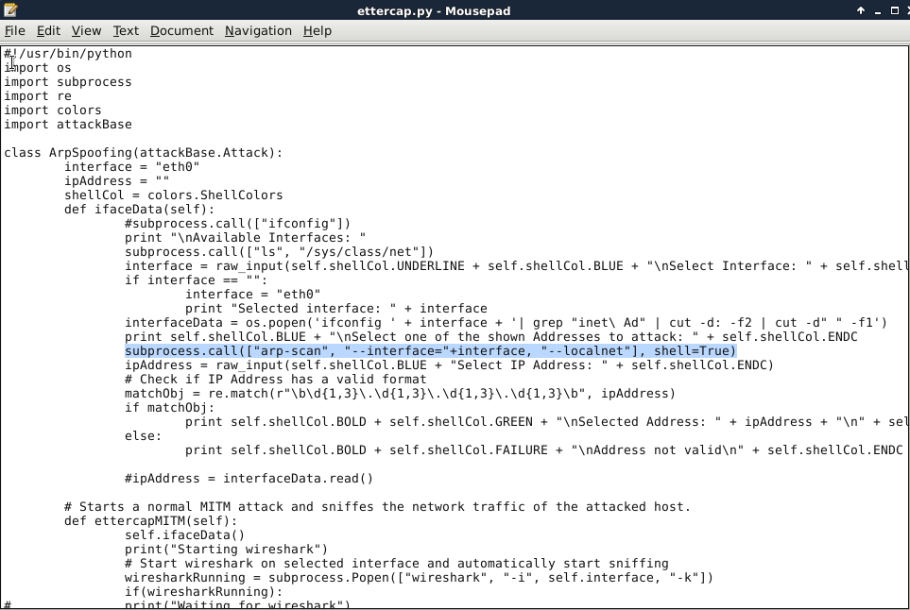

* In DNSSpoofing.py manuell anpassen:

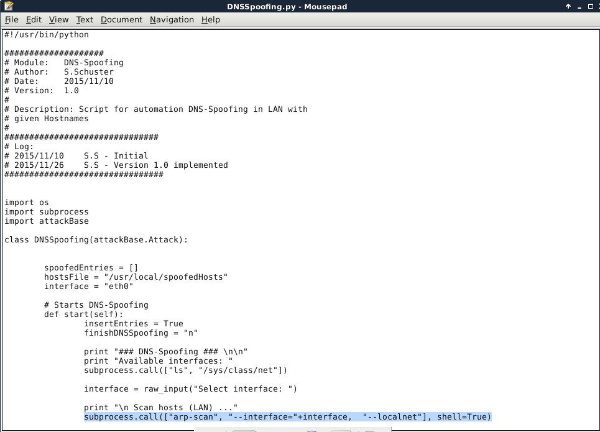

Was nicht funktioniert:

* Arp-scan geht nicht, deshalb kann kein Netzwerkscan auf die verfügbaren IP-Adressen durchgeführt werden 🡪 IP per Hand nachschauen und eingeben in die Shell, wenn es soweit ist
* DNS Spoofing greift auf ARP Spoofing zu und nutzt die (bei uns nicht) gefundenen Netzwerkadressen 🡪 kann nicht ausgeführt werden

Bei der Ausführung von ARP Spoofing:

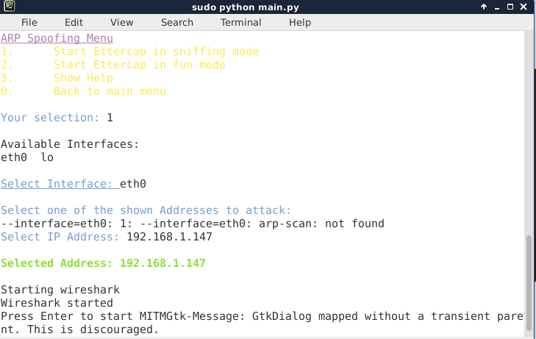

Bei der Ausführung von DNS Spoofing:

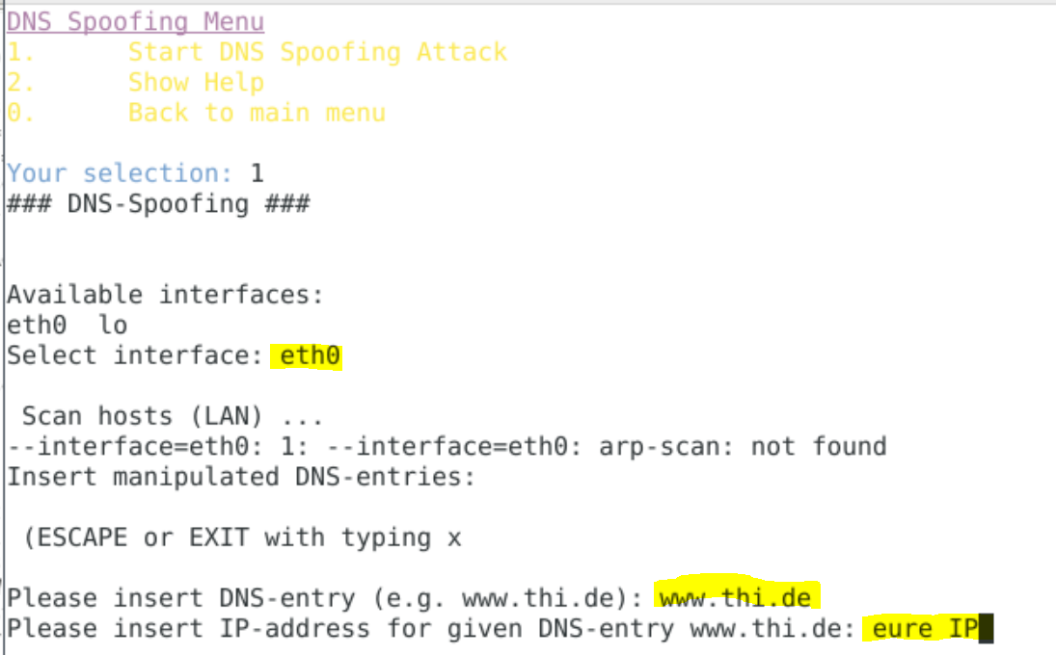

Danach: ENTER, x und ENTER